2022年邵阳市初中学业水平考试试题卷
道德与法治
温馨提示：
1．本学科考试形式为闭卷考试；
2．本学科试卷分试题卷和答题卡两部分，考试时量为70分钟，满分为100分；
3．请你将姓名、准考证号等相关信息按要求填涂在答题卡上；
4．请你在答题卡上作答，写在本试题卷上无效。
一、选择题：本大题共20个小题，每小题3分，共60分。在每小题给出的四个选项中，只有一项是符合题目要求的。
1. 2022年3月5日，第十三届全国人民代表大会第五次会议在人民大会堂开幕。李克强总理的政府工作报告指出，2021年我国国内生产总值达到114万亿元，增长______。（ ）
A. 8.1% B. 18.1% C. 28.1% D. 38.1%
2. 2021年10月16日，神舟十三号发射成功。三位航天员在太空进行为期六个月的科研活动，期间进行出舱活动的女航天员是（ ）
A. 翟志刚 B. 刘洋 C. 邓亚平 D. 王亚平
3. 2022年5月31日，在赧水河洞口县黄桥镇永发村段某村民修建的8个防溺水安全屋安装完成，沿河村民都为他的义举伸出大拇指。他的行为是（ ）
①预防溺水，关爱生命 ②爱出风头，标新立异
③热心公益，乐于奉献 ④服务社会，获取名利
A. ①② B. ①③ C. ②④ D. ③④
4. 近年来，我国不断加大打击毒品犯罪的力度，并取得了阶段性成果。下列对毒品认识正确的是（ ）
①毒品危害不大，不必谈毒色变 ②吸食少量海洛因，可以放松心情
③时刻保持警惕，远离毒品 ④打击毒品犯罪，人人都有责任
A. ①② B. ①③ C. ②④ D. ③④
5. 古人有许多关于知耻的描述：“人有耻，则能有所不为”“羞恶之心，义之端也”……这些名句启示我们（ ）
①人有羞耻之心，就可以放纵自己 ②判断是非善恶，明确自己的行为选择
③人有羞耻之心，就一定不会做错事情 ④要知耻，懂荣辱；有所为，有所不为
A. ①② B. ①③ C. ②④ D. ③④
6. 2021年11月19日，国家主席习近平在北京出席第三次“一带一路”建设座谈会。习近平主席强调，要完整、准确、全面贯彻新发展理念。以高标准、可持续、惠民生为目标，推动共建“一带一路”高质量发展不断取得新成效。下列关于“新发展理念”表述正确的是（ ）
A. 创新、协调、绿色、开放、共享 B. 开放、创新、协调、环保、共享
C. 创新、合作、绿色、开放、共享 D. 绿色、创新、协调、信任、共享
7. 下列名言佳句与情绪表达一致的是（ ）
序号 | 名言佳句 | 情绪表达
① | 横眉冷对千夫指，俯首甘为孺子牛 | 惧
② | 更喜岷山千里雪，三军过后尽开颜 | 喜
③ | 白发三千丈，缘愁似个长 | 怒
④ | 怒花冲冠，凭栏处、萧潇雨歇 | 哀

A. ① B. ② C. ③ D. ④
8. 针对电信诈骗案件频发，2022年3月份以来，邵阳市各县市区相继开展了推广反电信诈骗APP活动，并安排专人负责，取得一定成效。此活动的开展说明（ ）
A. 能有效杜绝电信诈骗事件的发生 B. 电信诈骗危害大，齐心反诈成共识
C. 预防电信诈骗是政府部门的首要责任 D. 网络诈骗不用怕，拒用网络不怕诈
9. 2022年4月20日，十三届全国人大常委会第三十四次会议表决通过新修订的《中华人民共和国职业教育法》，自2022年5月1日起施行。这说明全国人大常委会行使（ ）
A. 表决权 B. 审议权 C. 立法权 D. 决定权
10. 2022年4月中旬，邵阳市城区发生了新冠肺炎疫情。为战胜疫情，许多人加人志愿者行列，和社区居民团结一致，协力同心，守护着共同的家园。参加抗疫志愿者活动，启示我们（ ）
①服务和奉献社会，积极承担社会责任 ②努力学习，掌握扎实的科学文化知识
③积极投身社会实践，参加社会公益活动 ④只有参加志愿者活动，才能成就自己
A. ①③ B. ①④ C. ②③ D. ②④
11. 习近平主席指出：“宪法的生命在于实施，宪法的权威也在于实施”。关于宪法实施，下列说法正确的是（ ）
①坚持法律至上，树立宪法意识 ②坚持依法治国就是坚持依宪治国
③我们要自觉践行宪法精神，积极推动宪法实施 ④建设社会主义法治国家，必须坚持宪法至上
A. ①② B. ①④ C. ②③ D. ③④
12. 2022年4月29日，湖南长沙市望城区一居民自建房发生倒塌事故，造成人员伤亡。事故发生后，国家主席习近平立即作出重要指示，要不惜代价搜救被闲人员，全力救治受伤人员，妥善做好安抚安置等善后工作，同时注意科学施救，防止发生次生灾害。习近平主席的重要指示表明（ ）
①生命是宝贵的，必须重视人的生命 ②党和国家坚持生命至上，人民至上
③关注自己身体健康，是自私的表现 ④人的生命是脆弱的，也是可逆的
A. ①② B. ①④ C. ②③ D. ③④
13. 2022年5月6日，李克强总理主持召国务院常务会议。会议指出，保障粮食安全事关国家安全和发展大局，是推进农业农村现代化首要任务。关于粮食安全，下列表述正确的是（ ）
①粮食安全就是国家安全 ②粮食安全关乎国计民生
③粮食安全是国家发展的重要保障 ④保障了粮食安全，就保障了国家安全
A ①② B. ①④ C. ②③ D. ③④
14. 小明在学习道德与法治的过程中，用时间轴来标注中国共产党领导中国人民进行社会主义现代化建设的各个阶段，下图能表明“把我国建设成为社会主义现代化强国”的阶段是（ ）
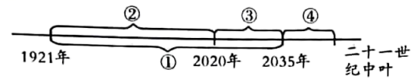
A. ① B. ② C. ③ D. ④
15. 2022年4月27日，首届大国工匠创新交流大会在京开幕，主题为“技能强国，创新有我”。习近平总书记在贺信中强调，我国工人阶级和广大劳动群众要大力弘扬劳模精神、劳动精神、工匠精神。从弘扬这些精神中，我们感悟到中国精神是（ ）
A. 爱国主义精神 B. 民族精神和时代精神 C. 改革创新精神 D. 时代楷模精神
16. 如图所表述内容正确的是（ ）
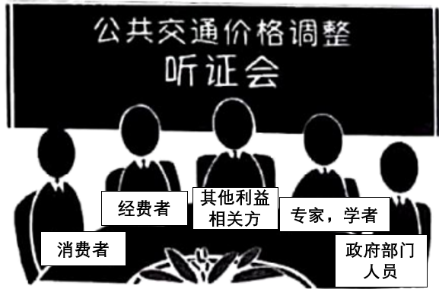
①公民行使民主权利 ②专家咨询制度 ③重大事项公示制度 ④社会听证制度
A. ①② B. ①④ C. ②③ D. ③④
17. 2022年3月7日，在北京冬残奥会单板滑雪男子障碍追逐UL级比赛中，中国选手纪立家夺冠，王鹏耀摘银，朱永钢获得铜牌。在颁奖仪式上，当三面五星红旗同时升起时，最美中国红格外耀眼。对“中国红”理解正确的是（ ）
A. 对文化有自信 B. 对民族有底气 C. 对国家有认同 D. 对发展有信心
18. 教育部新修订的义务教育课程方案（2022年版）将劳动教育作为学生的必修课。国家重视对学生的劳动教育说明（ ）
①劳动是幸福的源泉 ②劳动是中学生的首要任务
③劳动是财富的源泉 ④劳动能成就中学生的一切
A. ①② B. ①③ C. ②④ D. ③④
19. “没有祖国的界碑，哪有我们的幸福？”时代楷模拉齐尼·巴依卡是新疆维吾尔自治区的一名共产党员，是一家三代守卫祖国边防的护边英雄，是“不穿军装”的边防“战士”，他用生命代行使命、他的感人事迹诠释着对祖国，对人民的深厚情感。他的事迹告诉我们（ ）
①维护边疆安全只是少数民族责任 ②只有牺牲个人利益才能维护祖国利益
③他用行动践行了社会主义核心价值观 ④他具有高尚的爱国情操和强烈的社会责任感
A. ①② B. ①④ C. ②③ D. ③④
20. 博鳌亚洲论坛2022年年会开幕式4月21日上午在海南博鳌举行。国家主席习近平以视频方式发表题为《携手迎接挑战，合作开创未来》的主旨演讲。博鳌亚洲论坛年会的召开，说明我国（ ）
①在亚洲具有主导地位 ②奉行互利共赢开放战略
③在国际事务中发挥了决定性的作用 ④加强与相关国家和地区的合作
A. ①② B. ①④ C. ②④ D. ③④
二、非选择题：共40分。
21. 弘扬美德 促进成长
2021年10月23日，十三届全国人大常委会第三十一次会议表决通过了《中华人民共和国家庭教育促进法》，并于2022年1月1日正式实施。该法的实施，是大力弘扬中华民族家庭美德的法治体现，也是促进未成年人健康成长和全面发展的法治保障。
材料一 《中华人民共和国家庭教育促进法》第十五条：……注重家庭建设，培育积极健康的家庭文化，树立和传承优良家风，弘扬中华民族家庭美德，共同构建文明、和睦的家庭关系，为未成年人健康成长营造良好的家庭环境。
在我国的家庭文化中，“孝”是重要的精神内涵，孝亲敬长是中华民族的传统美德。
（1）根据材料，结合所学知识，谈谈我们如何孝亲敬长。
材料二 《中华人民共和国家庭教育促进法》第十六条：关注未成年人心理健康，教导其珍爱生命，对其进行交通出行，健康上网和防欺凌、防溺水，防诈骗、防拐卖、防性侵等方面的安全知识教育，帮助其掌握安全知识和技能，增强其自我保护的意识和能力。
（2）根据材料，结合所学知识，谈谈对未成年人进行保护的理由。
22. 遵守规则 保障自由
材料一 生活中的一米线，既是距离也是规则。下国是某核酸检测现场，人们自觉排队，保持一米距离。
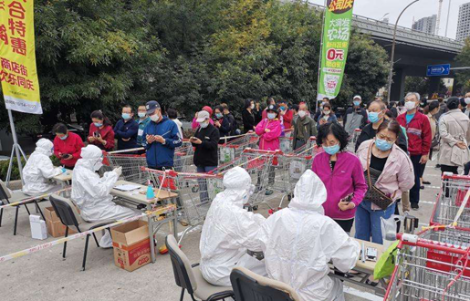
（1）请根据材料，结合所学知识，谈谈我们在社会生活中应该如何遵守规则。
材料二 “无力回天”：白云飘飘，一只风筝在天上飞。风筝许了一个愿，乞求天空能让自己挣脱那根线，让自己不再被束缚。突然，一阵狂风袭来，风筝被吹得摇摇晃晃，它一心想挣脱线的约束，昂头借风拼命挣扎。线终于断了，风筝如愿以偿，满心欢喜的它来不及拥抱蓝天，就一头栽了下来，再也无法飞了。
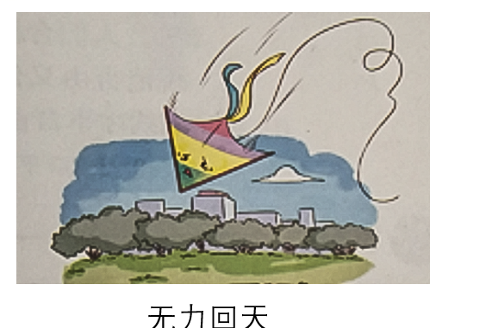
（2）根据材料，结合所学知识，请你分析：得到自由的风筝却“无力回天”的原因。
23. 聚焦冬奥 坚定自信
材料一 北京冬奥会开幕式运用了人工智能、视觉技术，5G和大数据等高科技手段并取得成功。北京冬奥会是科技奥运，它引入了体育行业革命性的创新。
奥林匹克转播服务公司首席执行官埃克萨科斯认为，开幕式感人且充满魅力，它通过诸多技术与创新的多元化呈现，打动了各国人民的心。“我非常喜欢这场开幕式，它从开始到结束一直在展示科技元素。用高科技讲迷有温度的体有故事”……
（1）根据材料，结合所学知识，谈谈中学生应怎样培养创新精神。
材料二 一百年的梦想，历经风雨霜雪的磨炼，终于如愿以偿；一个世纪的守望，经过几代人含辛茹苦的努力，终于可以一展华夏的精彩。北京冬奥会的开幕式更是凝聚了全世不的目光，是如此的耀眼，精彩！我们可以自豪地说，北京冬奥会是体有的盛会、文化的盛会、科技的盛会，更是一个团结的盛会。北京冬奥运的成功举办，更坚定了中国人的自信。
（2）根据材料，结合所学知识，说说中国人自信的根本所在。
24. 挑战命运 担当责任
材料一 “你觉得你和我们一样，我们觉得是的，但你又那么不同寻常。从无声里突围，你心中有嘹亮的号角。新时代里，你有更坚定的方向，先飞的鸟一定想飞得更远，迟开的鲜花也会怒放。”这是2021感动中国年度人物江梦南的颁奖词。江梦南因一场意外半岁时失聪，她不能像常人一样交流，却完成了学业并考上大学、研究生。对人生不服输的地，又考上清华大学博士研究生。江梦南的逆袭故事，感动了很多人。
（1）根据材料，结合所学知识，谈谈江梦南的事迹对青少年的成长有何启示。
材料二 2022年5月10日，中国共产主义青年团成立100周年大会在北京举行，习近平总书记作了重要讲话。习近平总书记指出：青春孕育无限希望，青年创造美好明天。一个民族只有寄望青春、永葆青春，才能兴旺发达。
（2）根据材料，结合所学知识，请你说说新时代中国共产主义青年团的作用。
材料三 2021年10月11日至15日，联合国环境公约缔约方大会第一阶段会议在云南昆明举行。本届大会的主题是“生态文明：共建地球生命共同体。”首次将“生态文明”作为大会的主题。
（3）根据材料，结合所学知识，请你围绕邵阳市生态文明建设设计两条宣传标语。

